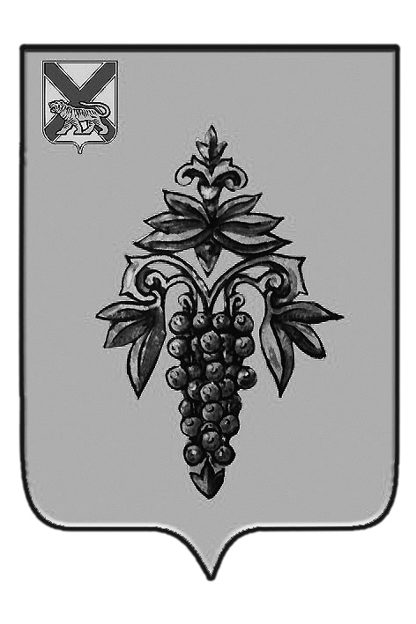

УПРАВЛЕНИЕ ОБРАЗОВАНИЯ

АДМИНИСТРАЦИИ ЧУГУЕВСКОГО

МУНИЦИПАЛЬНОГО РАЙОНА
ПРИМОРСКОГО КРАЯ

П Р И К А З

31.08.2020 г. с. Чугуевка № 54 -А

О внесении изменений в приказ управления образования администрации Чугуевского муниципального района от 02 марта
2020 года № 26-А «О проведении мониторинга качества образования общеобразовательных организаций Чугуевского муниципального района в форме всероссийских проверочных работ в 2020 году»

В соответствии с приказом Министерства образования Приморского края от 27.08.2020 № 23а-923 «О внесении изменений в приказ министерства образования Приморского края от 02.03.2020 № 23а-248 «О проведении Всероссийских проверочных работ в Приморском крае в 2020 году»

ПРИКАЗЫВАЮ:

1. Внести изменения в приказ управления образования Чугуевского муниципального района от 02 марта 2020 года № 26-А «О проведении мониторинга качества образования общеобразовательных организаций Чугуевского муниципального района в форме всероссийских проверочных работ в 2020 году», изложив в следующей редакции:
1. Пункт 1: «Провести Всероссийские проверочные работы в образовательных организациях, реализующих программы начального общего, основного общего и среднего общего образования в соответствии с планом-графиком проведения ВПР, утвержденным приказом Рособрнадзора от 27.12.2019 № 1746 (в редакции приказа Рособрнадзора от 05.08.2020 № 821)».
2. Подпункт 2.5: «Организовать информирование родителей (законных представителей) о проведении Всероссийских проверочных работ. Провести разъяснительную работу с педагогами общеобразовательных организаций и родительской общественностью по формированию позитивного отношения к вопросам обеспечения объективности результатов ВПР».
3. Подпункт 2.7: «Предоставить в управление образования графики проведения Всероссийских проверочных работ в срок до 4 сентября 2020 года».
4. Дополнить пункт 2 подпунктом 2.8.: «При проведении ВПР обеспечить соблюдение Рекомендаций по организации работы образовательных организаций в условиях сохранения рисков распространения COVID-19, доведенных письмом Роспотребнадзора от 12.05.2020 № 02/9060-2020-24».
5. Контроль за исполнением настоящего приказа оставляю за собой.

Начальник управления В.С.Олег

